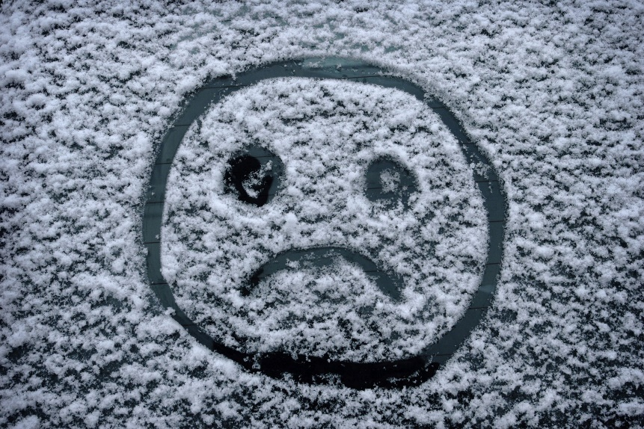

Зимняя хандра и как с ней бороться
Замечали, что очень часто зимой, невзирая на обилие веселых праздников, у людей возникает грустное и апатичное состояние. Нету сил, отсутствует сила духа, присутствует постоянная сонливость и чувство усталости. А еще желание есть побольше сладкого и мучного, настроение-«качели» и частая раздражительность, хандра и тоска без причины…
Оказывается, причина такой реакции организма действительно есть.
Все вышеперечисленные симптомы – это основные черты так называемой зимней депрессии, которую в западных странах называют несколько иначе и мягче: сезонное эмоциональное расстройство (SAD). Есть и более романтичное название – «зимний блюз». Поэтично звучит, на деле же диаметрально противоположно оптимизму.

Основной причиной этого явления специалисты называют гормон мелатонин, который регулирует биоритмы сна и пассивного времяпровождения. А работает он в постоянном тандеме с серотонином, отвечающим за бодрствование.
Легко предположить, что для нормального самочувствия человека необходимо поддержание оптимального баланса, когда же мелатонина становится больше, человек, по-простому говоря, «света белого видеть не хочет». Поэтому победить излишек сна и пассива поможет этот самый свет, в идеале – солнечный.
А еще проще говоря: чем меньше человек подвергается воздействию света, тем сильнее ухудшается его настроение.
Зимняя хандра распространена, от нее ежегодно страдают миллионы людей по всему миру. Наиболее повышенная восприимчивость чаще всего у молодых людей и женщин всех возрастов.
Существует ряд самостоятельных способов как избавиться от зимней хандры, не прибегая к помощи специалиста:
- Прежде всего добавить в свою жизнь как можно больше движения и физической активности. Не нужно изнурять себя сложными тренировками. Всегда можно найти занятие по душе: сходить в бассейн, погулять по улице, заняться йогой или танцами. Даже если очень-очень лень и не хочется, в итоге, организм будет вам благодарен, и вы почувствуете прилив сил и бодрости.
- У себя дома добавьте как можно больше света, с помощью специальных ламп интенсивного дневного света и как можно больше свежего воздуха. Важно обустроить свой дом или офис таким образом, чтобы комнаты были постоянно хорошо освещены естественным образом из окна. Свет и кислород дают прилив бодрости и хорошего настроения.
- В свой ежедневный рацион питания добавьте как можно больше овощей и фруктов. Очень важно, в период зимней депрессии не загонять себя в «тиски» чересчур жестких диет: напротив, старайтесь в это время чаще баловать себя чем-нибудь вкусненьким – пирожным в любимом кафе за приятным разговором с подругой, например. Так вы и переесть не рискнете, и настрой себе значительно улучшите.
- Обязательно добавьте в этот период яркие цвета и ароматы. Подойдут ароматические свечи, яркая картина или постеры на стене. Также перед глазами, на столе, где вы работаете, можете также добавить яркие апельсины или мандарины. Основная цель здесь: добавить новых ощущений нашим органам чувств и максимально их разнообразить.
- Самое главное в этот период заниматься теми делами, которые вам действительно по душе: почитать любимую книгу, пообщаться с друзьями, попробовать какое-то новое для себя увлечение. И даже если вы просто хотите отоспаться или целый день просмотрели кино, главное, чтобы это вам нравилось и приносило вашему организму положительные эмоции. Здесь также важно не упрекать себя за такое свободное времяпрепровождение.
- Если вы чувствуете, что у вас симптомы сезонной депрессии не проходят в течение длительного периода, и самостоятельные способы вам не помогают, то следует обратится за помощью к специалисту.
Хорошего вам настроения и только положительных эмоций зимой!

Отдел коммуникационных и общественных проектов,
психолог Безлепкина О.А.

